Nr. Snede og Omegns Husflidsforening

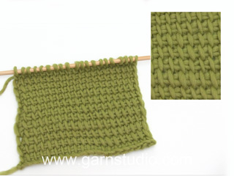

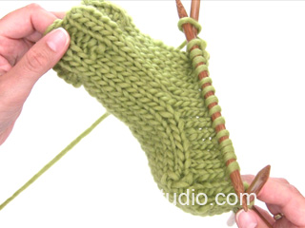

Forår 2020

Bestyrelsen for
Nr. Snede og Omegns Husflidsforening

Formand: Lone Pedersen
Tlf.: 23356688 Mail: kalopa@mail.tele.dk

Næstformand: Brian Kristensen
Tlf.: 75770914 Mail: brirene@live.dk

Kasserer: Anne Jensen
Tlf.: 28767017 Mail: acj1968@gmail.dk

Sekretær: Helny Bartnik
Tlf.: 40277661 Mail: helny.bartnik1@gmail.com

Best. medl.: Marianne Hammer
Tlf.: 25540057 Mail: dalkildegaard@hotmail.com

Supplant: Mona Lisa Jensen
Tlf.: 42262519 Mail: monalisajensen@yahoo.dk

Suppleant: Lykke Kappel
Tlf.: 22841904 (sms) Mail: baevling@hotmail.com

Kursusleder: Marny Rasmussen
Tlf.: 60151837 Mail: marny@mail.dk

Foreningens hjemmeside: www.nr.snede.husflid.dk

Du kan også finde os på Facebook: Nr. Snede og omegns husflidsforening

Nr. Snede og Omegns Husflidsforening
blev oprettet i 1985. I vinterhalvåret afholdes aktivitets-aftener hver mandag aften kl. 19.00-21.45 på Nr. Snede skole, og der lægges stor vægt på, at disse aftener er for hele familien. Det er ikke et kursus, men der er en iværksætter hver mandag.

Foreningen er medlem af FORA

På husflidsaftenerne kan der laves mange andre ting end det, der er på programmet. Hvis det er noget, der kræves hjælp til, skal I bare finde et af medlemmerne, der kan og så bede om hjælp.

Obs: Husflidsforeningen har ikke og kan ikke tegne en forsikring, der dækker evt. skader ved brug af maskiner og værktøj, så al brug sker på medlemmernes eget ansvar. Hvis uheldet er ude og en kommer til skade, er det medlemmets egen ulykkesforsikring, der skal dække.

HUSK! Alle er velkomne

Pris for medlemskab:
Enkeltpersoner: 100,- kr. pr. år
Familier: 150,- kr. pr. år

Program
6.-1.
Orientering om forårets program, hvor der vises prototyper af de ting, der kan laves.
- Tag selv håndarbejde med
13.-1.
Tunesisk hækling v. Helny
Medbring: Hakkenål og garn, der passer til

20.-1.
Scrapbooking-kort v. Lone
Medbring: Karton A4, pyntepapir, tape, evt. pynt, skæremaskine, falseben og lim

27.-1.
Knyttede armbånd v. Ditte
Medbring: Tynd ståltråd, paracordsnor, et bræt ca. 40 x 15 cm og to søm. Paracordsnor kan købes af Ditte og bræt kan bestilles (koster ca. 15,- kr.)

3.-2.
Hus af brosten v. bestyrelsen
Medbring: brosten, maling til udendørs, træ til tag og tagpap

10.-2.
Vinterferie

17.-2.
Patinering på lærred eller papir v. Lone
Medbring: Materialer kan købes

24.-2.
Strik en hæl v. Helny
Medbring: 2 stk. strømpeskafter på 5 pinde i passende længde, så hælene er klar til at blive strikket.

2.-3.
Generalforsamling: Se dagsorden på bagsiden (foreningen giver kaffe og kage).
Medbring: kop og tallerken

9.-3.
Silkeblomster v. Louise-Bodil
Medbring: silkebånd, grill-pinde, limpistol og lighter

16.-3.
Stjerner i påskefarver v. Mona og Yvonne
Medbring: 30 stk. papir 9 x9 cm eller 10 x10 cm

23.-3.
Ufo’er
Medbring: ufærdige projekter

30.-3.
Forårsafslutning (foreningen giver kaffe og kage)
Medbring: Kop og tallerken.

OBS:
Materialer kan bestilles forud, men da ingen skal stå tilbage med et lager, skal det betales ved bestilling.

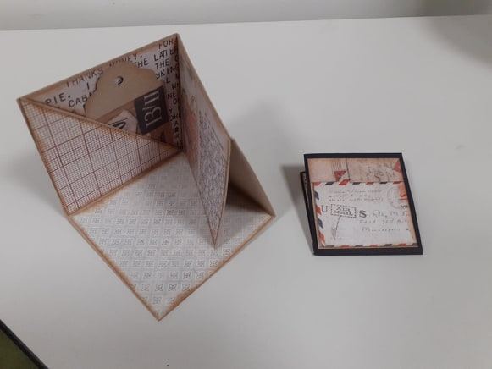

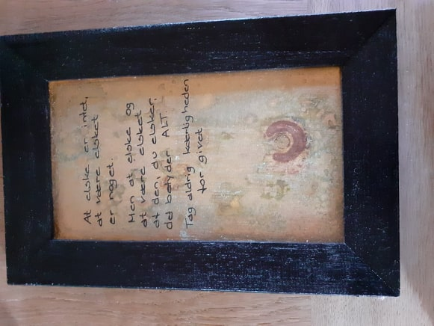
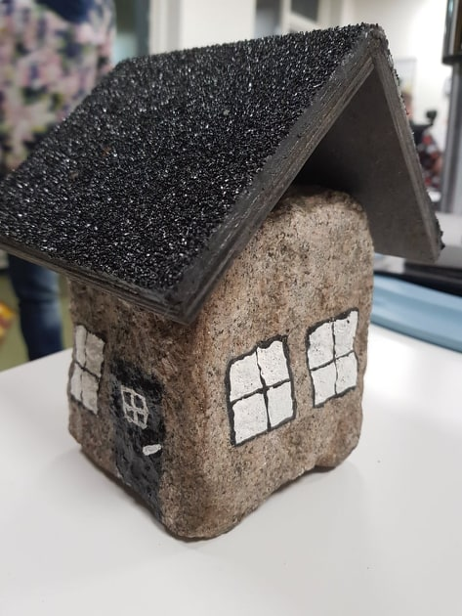
Træværkstedet

Desværre har bestyrelsen set sig nødsaget til at lukke træværkstedet helt og sælge maskinerne, da vi ikke kan få tilfredsstillende lokaler på skolen og ikke kan være sikker på, at maskinerne kun ville blive brugt af vores medlemmer, men også af skolens elever.

Nyt navn til foreningen
Da vi har et meget langt navn og mange – især unge – ikke ved, hvad husflid er, foreslår bestyrelsen, at vi skifter navn til et mere tidssvarende navn.
Men hvad skal vi så hedde?
Har du en god idé? Så kom endelig med den!

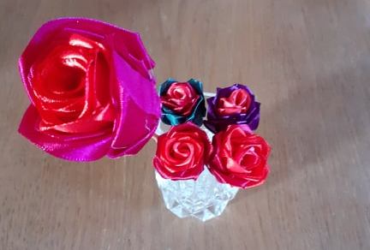
Kalender

Generalforsamling mandag den 2. marts. kl. 19.30
1. Valg af dirigent og stemmetællere
2. Formandens beretning
3. Skolelederens beretning og regnskab
4. Kassereren aflægger regnskab
5. Forslag fra bestyrelsen
- Nyt navn til foreningen (se anden side)
6. Indkomne forslag fra medlemmerne
7. Valg til bestyrelsen
På valg er:
Bestyrelsesmedlemmer: Anne Jensen og Brian Kristensen Suppleanter: Mona Lisa Jensen og Lykke Kappel
Revisor: Inga Graversen
Revisorsuppleant: Linda Bondegaard Nielsen
8. Orientering om det kommende år
9. Eventuelt

Forslag skal være formanden i hænde 8 dage før generalforsamlingen

